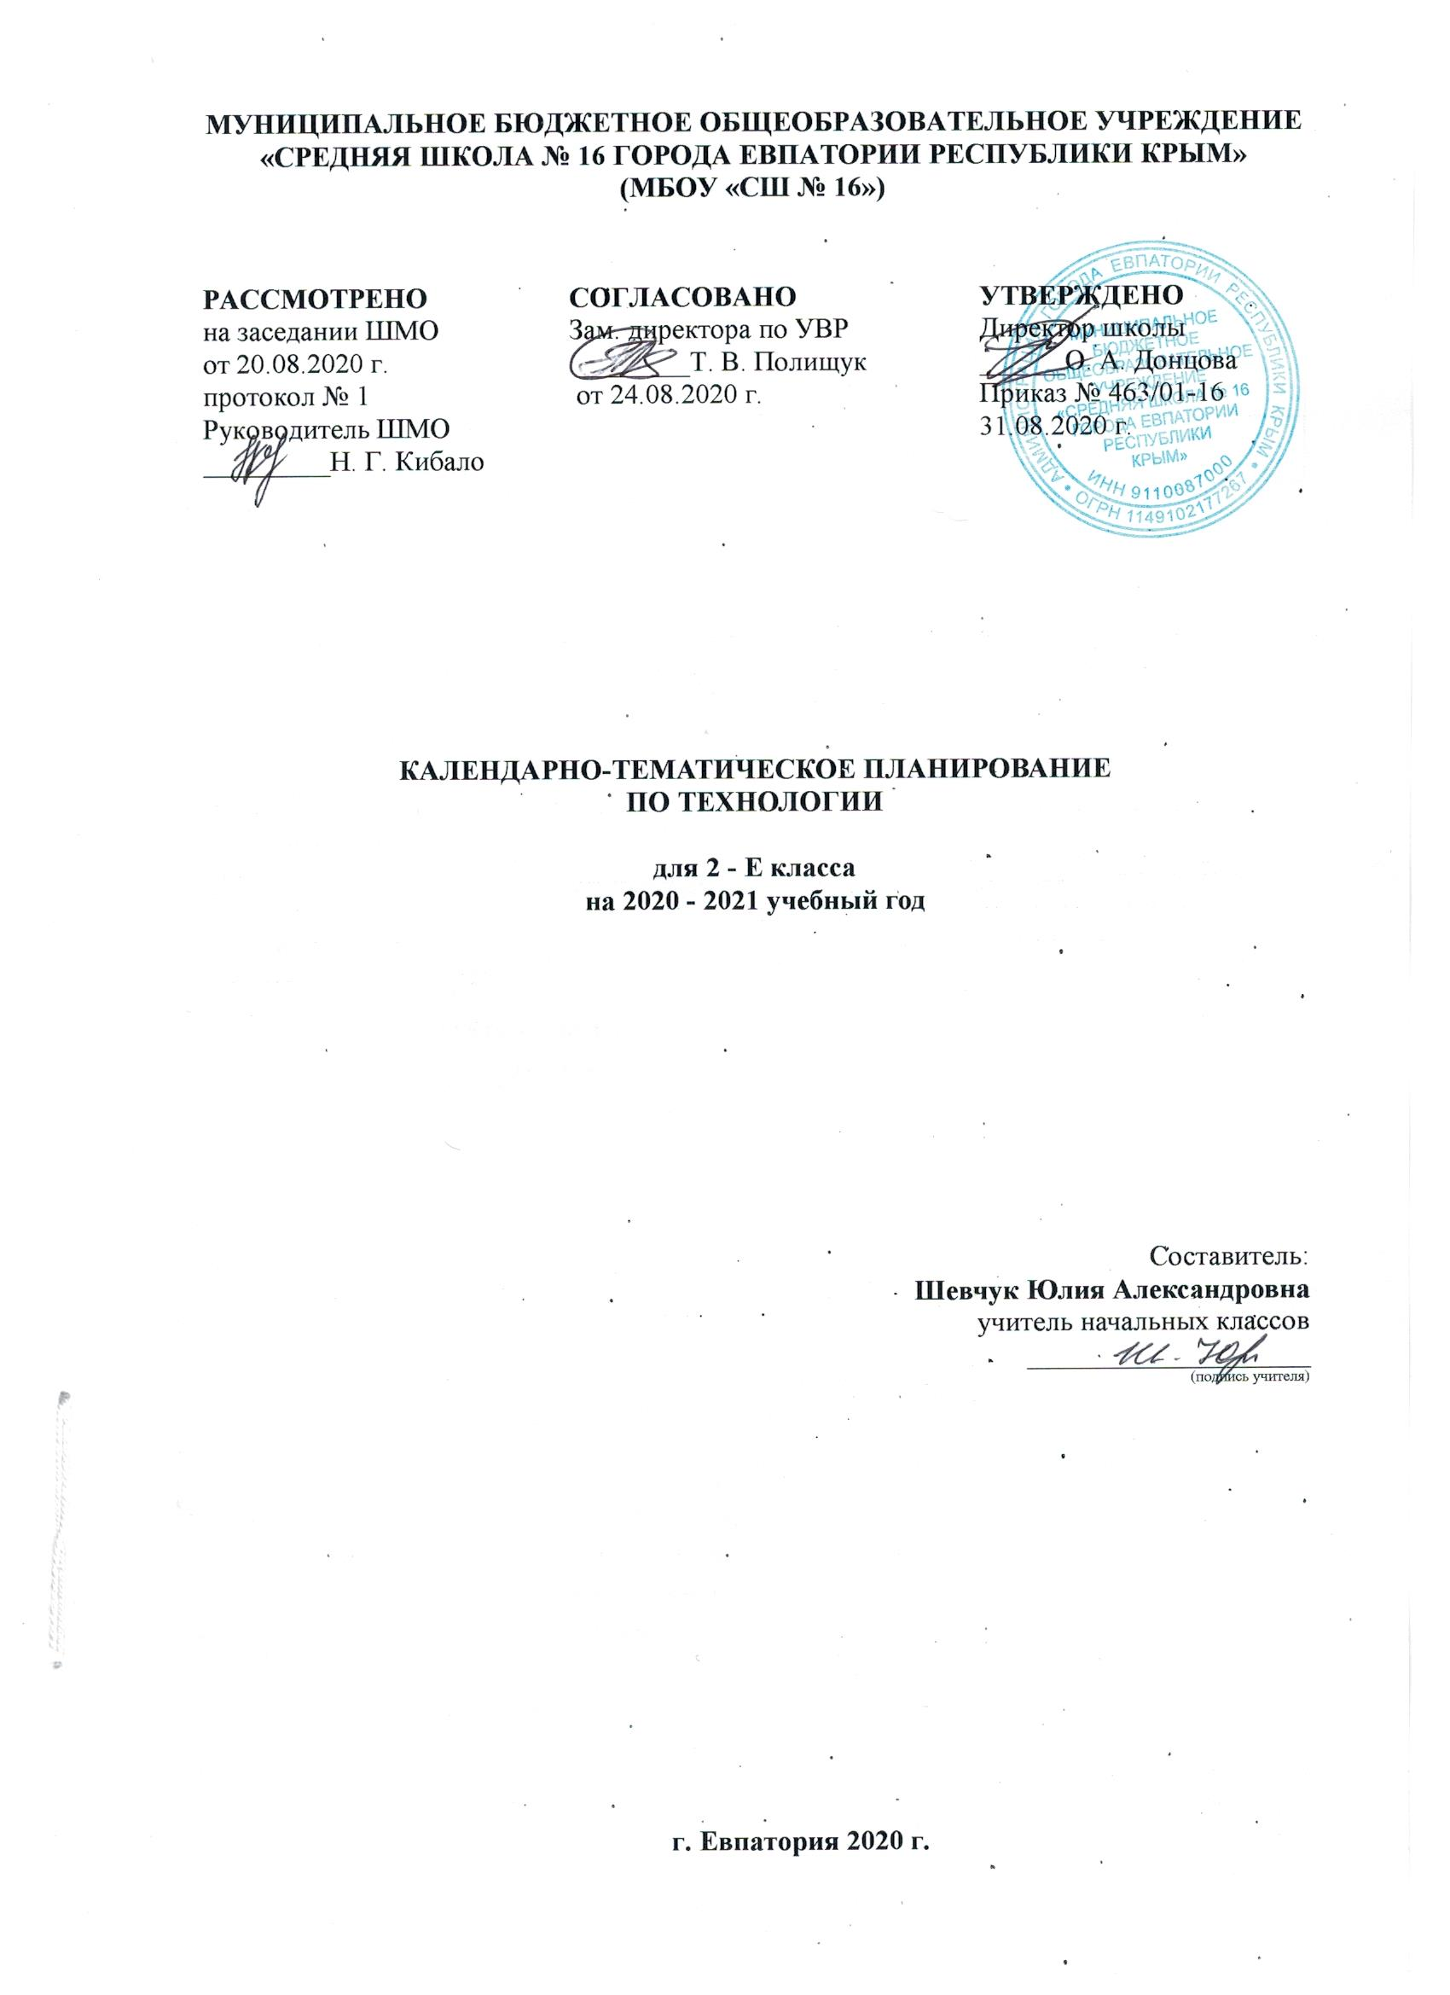
В связи с переносом 3 часов на 2020-2021 учебный год изменено количество часов на изучение отдельных тем.

Тематическое планирование

№ темы | Наименование тем | Кол-во часов
1 | Текстильная мастерская | 3 ч.  (перенос – 3 ч.)
2. | Художественная мастерская | 8ч.  (уплотнение – 1 ч.)
3. | Чертёжная мастерская | 7 ч.  (уплотнение – 1 ч.)
4. | Конструкторская мастерская | 8 ч.  (уплотнение – 1 ч.)
5. | Рукодельная мастерская | 8 ч.
 | Итого | 34 ч.

Календарно-тематическое планирование

№ п/п |  | Дата |  | Тема урока
план | факт | план | факт
1. Текстильная мастерская (3 часа – перенос – 3 часа )
1 |  | 01.09 |  | Вышивка. Для чего она нужна?
2 |  | 08.09 |  | Прямая строчка и перевивы. Для чего они нужны? Проверь себя.
3 |  | 15.09 |  | Проверка знаний и умений, полученных в 1 классе. Выставка детских работ.
2. Художественная мастерская (8 часов – уплотнение – 1 час)
4 |  | 22.09 |  | Что ты уже знаешь? Изготовление изделий в технике оригами.
5 |  | 29.09 |  | Зачем художнику знать о тоне, форме и размере? Составление композиции.
6 |  | 06.10 |  | Какова роль цвета в композиции? Изготовление аппликации.
7 |  | 13.10 |  | Какие бывают цветочные композиции?
8 |  | 20.10 |  | Как увидеть белое изображение на белом фоне? Составление рельефной композиции.
9 |  | 27.10 |  | Что такое симметрия? Как получить симметричные детали? Можно ли сгибать картон? Как? Наши проекты.
10 |  | 10.11 |  | Как плоское превратить в объемное?
11 |  | 17.11 |  | Как согнуть картон по кривой линии? Проверим себя.
3. Чертёжная мастерская (7 часов – уплотнение – 1 час)
12 |  | 24.11 |  | Что такое технологические операции и способы? Изготовление игрушки с пружинками.
13 |  | 01.12 |  | Что такое линейка и что она умеет? Что такое чертеж и как его прочитать?
14 |  | 08.12 |  | Изготовление изделий по их чертежам.
15 |  | 15.12 |  | Как изготовить несколько одинаковых прямоугольников? Изготовление аппликации с плетением.
16 |  | 22.12 |  | Можно ли разметить прямоугольник по угольнику? Изготовление блокнотика.
17 |  | 25.12 |  | Можно ли без шаблона разметить круг? Узоры в круге.
18 |  | 12.01 |  | Мастерская Деда Мороза и Снегурочки. Изготовление игрушки из конусов. Проверим себя.
- Конструкторская мастерская (8 часов – уплотнение – 1 час)
19 |  | 19.01 |  | Какой секрет у подвижных игрушек? Изготовление игрушки-качалки.
20 |  | 26.01 |  | Как из неподвижной игрушки сделать подвижную? Еще один способ сделать игрушку подвижной.
21 |  | 02.02 |  | Что заставляет вращаться винт-пропеллер?
22 |  | 09.02 |  | Можно ли соединить детали без соединительных материалов? Изготовление модели самолета.
23 |  | 16.02 |  | День защитника Отечества. Изменяется ли вооружение в армии? Изготовление открытки.
24 |  | 02.03 |  | Как машины помогают человеку? Изготовление моделей машин.
25 |  | 09.03 |  | Поздравляем женщин и девочек. Изготовление открытки.
26 |  | 16.03 |  | Что интересного в работе архитектора? Проект создадим свой город». Проверим себя.
- Рукодельная мастерская (8 часов)
27 |  | 30.03 |  | Какие бывают ткани? Изготовление одуванчика.
28 |  | 06.04 |  | Какие бывают нитки. Как они используются? Изготовление птички из помпона.
29 |  | 13.04 |  | Что такое натуральные ткани? Каковы их свойства?
30 |  | 20.04 |  | Строчка косого стежка. Есть ли у неё «дочки»?
31 |  | 27.04 |  | Изготовление изделий с вышивкой крестом. Изготовление мешочка с сюрпризом.
32 |  | 04.05 |  | Как ткань превращается в изделие? Лекало.
33 |  | 11.05 |  | Изготовление изделий, размеченных по лекалу, соединенных изученными ручными строчками. Проверим себя.
34 |  | 18.05 |  | Что узнали, чему учились? Выставка детских работ.
35 |  | 25.05 |  | Итоговый урок. Выставка работ.

